附件1

湖北省房屋建筑和市政基础设施工程
联合验收工作指南

一、工作原则
全省房屋建筑和市政基础设施工程联合验收依照“谁建设、谁负责，谁审批、谁负责，谁验收、谁负责”的原则，实行主会办制度。
省住房和城乡建设厅是联合验收工作的省级主办部门，省自然资源厅、省人民防空办公室等相关各职能部门是联合验收工作的省级会办部门。各市（州、直管市、神农架林区）、县（市、区）发放施工许可证的部门是联合验收工作的本级主办部门，其他相关各职能部门是联合验收工作的本级会办部门。
二、受理范围
在本省行政区域内依法取得施工许可证的新建、扩建、改建的房屋建筑和市政基础设施工程。
房屋建筑工程是指各类房屋建筑及其附属设施和与其配套的线路、管道、设备安装工程及室内外装修工程。
市政基础设施工程是指城市道路工程、城市桥梁工程、城市隧道工程（含城市规划区内的穿山过江隧道、地铁隧道、地下交通工程、地下过街通道）、给水排水工程、城镇燃气输配工程、城镇热力工程、公共交通工程（含轨道交通）、城镇污水处理工程、城镇环境卫生工程、城市道路照明工程、城镇园林绿化工程等。
保密工程可不纳入联合验收。
三、主要事项
（一）联合验收事项主要包括：
1.建设工程规划条件核实；
2.建设工程消防验收（备案）；
3.人民防空工程竣工验收备案；
4.建设工程竣工档案验收。
（二）单独办理施工许可证的装饰装修工程，纳入联合验收的事项包括：
1.建设工程消防验收（备案）；
2.建设工程竣工档案验收。
四、受理条件
（一）实行告知承诺制的审批服务事项，在联合验收前应补齐相关手续。
（二）对违法建设和违规审批的项目，其违法建设和违规审批行为应处理完毕。
（三）组织完成工程质量竣工验收，并取得档案专项检查结果。
（四）道路、供水、供电、燃气、热力、排水、通信、广播电视等市政公用服务设施满足接入条件；规划红线内道路、节能、电梯、环卫设施、充电桩、停车场（含非机动车）、快递箱（柜）、无障碍设施（含适老化）、雨污分流、配套绿化工程或园林绿化专项工程等完成验收。
（五）从立项到竣工验收和公共设施接入服务全过程相关验收材料齐全。（附件1）
（六）依法必须进行招标的工程，在申请联合验收前，应将经过建设单位和施工单位双方确认的竣工结算文件，报工程所在地工程造价管理机构审查备案。
对产业项目单体提前验收，以及办理了同一建设工程规划许可证但涉及多个单位工程的建设项目，能单独投入使用的，可申请单位工程联合验收，按照《湖北省房屋建筑和市政基础设施工程联合验收办法》（鄂建〔2022〕2号）第十一条办理。单位工程申请联合验收，应满足以下条件：
a) 通过建设单位组织的工程质量竣工验收；
b) 符合规划部门关于规划条件核实分期办理条件相关规定；
c) 符合住建部门关于办理消防验收的相关规定；
d) 涉及防空地下室建设的，应保持工程完整性，并满足人防验收要求；
e) 道路、供水、供电、燃气、热力、排水、通信、广播电视等市政公用服务设施满足接入条件，并能在投用前接入；
f) 拟投用部分与其他部分之间应设立安全、可靠、美观的临时物理隔离，保证投用部分具有安全独立的使用空间；
g) 涉及反恐场地和设施的，应满足反恐验收要求。
五、办理流程
（一）网上申请
建设单位通过联合验收系统上传或从其他相关审批服务系统获取联合验收申请材料，推送至联合验收系统，并提交联合验收申请表（附件2）。资料齐全，联合验收系统自动同意提交，否则系统不同意提交，并自动告知缺项资料。联合验收系统将从同意提交的当天自动开始计时。
（二）材料审查
1、主办部门（综合窗口、下同）收到建设单位提交的联合验收资料后，应通过联合验收系统推送至会办部门（相关各职能部门、下同），各会办部门对建设单位所提交资料的完整性、规范性和一致性进行审查。会办部门应在3个工作日内完成材料审查，并通过联合验收系统向主办部门反馈审查意见和结论（附件3）。主办部门在收齐审查意见后，统一反馈至建设单位。材料审查结论包括同意受理和补正两种。
2、需要补正材料的，主办部门一次性告知建设单位需要补正的全部内容（附件5），建设单位应在一次性补正（整改）告知单出具之日起60日内按要求完成补正工作，向主办部门提出复查申请（附件6），补正期限不计入受理时限。会办部门应在收到补正材料之日起的3个工作日内出具补正审核意见（附件3）。在补正期限内未能完成补正相关材料的，或者补正审核不通过的，主办部门终止联合验收流程，并向建设单位出具联合验收重新申请告知单（附件7）。建设单位须在完善相关材料后重新发起联合验收申请。
3、会办部门均反馈同意受理的审查结论后，主办部门应及时做出受理决定，联合验收系统自动将受理决定推送至规划、消防、人防和档案管理的职能部门（附件4）。
（三）现场核验
1、收到主办部门的受理决定后，规划、消防、人防和档案管理的会办部门应按照各自职责于第3个工作日至现场开展现场核验工作。无法共同到场的，自行组织参建各方对验收事项进行查验。在8个工作日内作出是否验收合格的决定，及时向主办部门反馈现场核验意见（附件3），并上传结论文书。
2、如遇自然灾害、突发疫情等不可抗力情况或其他不可控情况导致无法在规定时间内完成现场核验，主办部门可以“中止”业务办件但需列明具体理由及上传佐证材料，暂停受理时间。当不可抗力情况或其他不可控情况等消除后，主办部门应及时“恢复”业务办理，同时继续受理时间。如不可抗力情况或其他不可控情况无法在60日内消除的，主办部门终止联合验收流程，并向建设单位出具联合验收重新申请告知单（附件7）。
（四）出具意见
1、全部专项验收通过后，会办部门应在联合验收系统中办结时同步上传结论文书，主办部门在1个工作日内出具联合验收合格意见书（附件8）。
2、有部分专项验收不通过的，对应会办部门应在系统中填写明确未通过事项、法定依据及整改意见等。主办部门汇总相关意见后，统一反馈至建设单位（附件5）。
建设单位应在一次性补正（整改）告知单出具之日起60日内按要求完成整改，向主办部门提出复验申请（附件6），并提交整改完毕的材料及书面证明。逾期未提交申请的，视为自动放弃申请，主办部门出具联合验收重新申请告知单（附件7）。
3、主办部门收到复验申请后及时推送至对应会办部门，相应会办部门应对整改材料进行审查并开展现场复验，及时向主办部门反馈现场复验意见（附件3），并上传结论文书。
全部专项验收复验合格的项目，由主办部门出具联合验收合格意见书（附件8）；部分专项验收复验仍不合格的项目，由主办部门出具联合验收重新申请告知单（附件7）。建设单位须在条件具备后重新申请联合验收。
4、通过联合验收的项目，主办部门应及时向项目所在地城建档案管理部门发出档案移交告知函（附件9）。
六、办理时限
自系统同意提交之日起12个工作日内完成联合验收工作（不含建设单位补正或整改时间）。

附件：1.建设工程联合验收申请材料清单
2.联合验收申请表
3.联合验收意见告知单
4.联合验收受理决定书
5.联合验收一次性补正（整改）告知单
6.联合验收复查（复验）申请单
7.联合验收重新申请告知单
8.联合验收合格意见书
9.档案移交告知函
10.联合验收流程图
附件1
建设工程联合验收申请材料清单
序号 | 申报材料（必填项带*） | 提交材料要求
一、立项用地规划许可阶段
1 | 项目审批核准文件
2 | 选址意见书
3 | 建设用地规划许可证（*）
4 | 可行性研究报告批复
二、工程建设许可阶段
5 | 建设工程规划许可证（*）
三、施工许可阶段
6 | 施工图设计文件及其审查合格意见书（低风险建设工程勘察、设计质量安全承诺书）（*）
7 | 设计变更单及审查情况（*）
8 | 建设工程施工许可证（*）
四、竣工验收阶段
（一）通用申请材料
9 | 建设工程联合验收申请表（*）
10 | 建设单位企业营业执照、法定代表人委托授权书及法定代表人身份证、被授权人身份证（*）
11 | 勘察、设计、施工、监理单位的法人授权委托书（*）
12 | 工程竣工图（含规划、人防、消防等）（*）
（二）建设工程规划条件核实合格证核发所需材料
13 | 建设工程竣工测量成果报告书（*）
（三）人民防空工程竣工验收备案所需材料（二者必选一）
已建设人防工程项目所需材料
14 | 监理单位出具的人防工程监理报告（*）
15 | 人防工程防护设备制作、安装质量检验评定表（*）
16 | 临战转换技术措施（*）
17 | 人防工程开工登记表（*）
18 | 人防工程隐蔽工程会议纪要及检查记录（*）
19 | 施工单位出具的人防工程竣工验收质量自评报告（*）
20 | 人防工程质量保修书、人防防护设备保修书、己安装人防防护设备清单及暂缓安装人防防护设备清单、由第三方检测机构出具的人防防护设备质量安装检测综合报告（*）
经批准易地建设人防工程项目所需材料
21 | 防空地下室建设或易地建设申请表（*）
22 | 应建防空地下室的民用建筑项目报建审批行政许可决定书（*）
23 | 人防工程易地建设费缴款凭证（*）
（四）建设工程消防验收（备案）所需材料
24 | 工程竣工验收报告（*）
（五）建设工程竣工档案验收所需材料
25 | 档案专项检查结果告知表（*）
（六）公共设施接入服务有关资料
26 | 新装（增容）送电单（*）
27 | 供水接入服务通知书（*）
28 | 城镇污水排入排水管网许可证（*）
29 | 燃气工程质量验收记录（*）
30 | 供热管网工程竣工交接书
31 | 光纤到户通信设施工程竣工验收备案表
32 | 有线电视专属网络工程竣工验收登记表
33 | 特种设备使用登记证（电梯）
34 | 规划红线内道路验收记录（*）
35 | 建筑节能分部工程竣工验收信息表（*）
36 | 充电桩验收记录（*）
37 | 停车场（含非机动车）验收记录（*）
38 | 快递箱（柜）验收记录（*）
39 | 无障碍设施（含适老化）验收记录（*）
40 | 环卫设施验收记录（*）
41 | 雨污分流验收记录（*）
（七）其他资料
42 | 竣工结算备案表（*）
43 | 建设工程竣工验收报告（*）
44 | 质监机构反馈单（*）
45 | 园林绿化工程竣工验收备案表（*）

附件2
联合验收申请表

项目代码： 项目编码:（由系统自动生成）
建设单位︵  个人  ︶ | 建设单位名称  本单位（人）承诺：对本表所填报的内容及提交的申报材料  的真实性负责，并依法承担相应的法律责任。  法人代表：（名章） 申请单位：（公章） |  |  |  | 委托人  证件号码
建设单位︵  个人  ︶ |  |  |  |  | 联系电话
建设单位︵  个人  ︶ |  |  |  |  | 委托代理人
建设单位︵  个人  ︶ |  |  |  |  | 委托代理人  证件号码
建设单位︵  个人  ︶ |  |  |  |  | 联系电话
建设单位︵  个人  ︶ |  |  |  |  | 组织机构代码证号或统一社会信用代码证号
建设单位︵  个人  ︶ | 通讯地址 | 省 市 区（县）
申请事项 | □规划条件核实  □建设工程消防验收（备案）  □人防工程竣工验收备案：□已建设人防工程 □经批准异地建设人防工程  □建设工程竣工档案验收
建设项目基本情况 | 项目名称
建设项目基本情况 | 工程名称
建设项目基本情况 | 工程代码 |  | 工建码
建设项目基本情况 | 建设地点 | 市(州) 县（区）
建设项目基本情况 | 项目类型 | □政府投资房屋建筑工程 □政府投资城市基础设施工程  □社会投资房屋建筑工程 □社会投资城市基础设施工程  □其他工程
建设项目基本情况 | 申报验收  工程规模 | 面积 m2  线长 m |  | 申验部分合同造价（万元） |  |  | 工程类别 | □建筑□市政  □装饰装修  □其他

建设项目基本情况 | 建设工程规划许可证 | 颁布  时间
建设项目基本情况 | 建设工程规划许可证 | 编号
建设项目基本情况 | 施工许可证 | 颁布  时间
建设项目基本情况 | 施工许可证 | 编号
建设项目基本情况 | 竣工验收情况 | 竣工  日期
建设项目基本情况 | 竣工验收情况 | 竣工  内容
建设项目基本情况 | 建设工程建筑面积(㎡) | 审批面积(㎡)
建设项目基本情况 | 建设工程建筑面积(㎡) | 竣工面积(㎡)
建设项目基本情况 | 建设工程使用性质 | 审批使用性质 |  | 实际使用性质
建设项目基本情况 | 建设工程红线定位与验线 | 放线  时间 |  | 验线  时间
建设项目基本情况 | 《特殊建设工程消防设计审查意见书》文号（审查意见为合格的） |  |  | 审查合格日期
建设项目基本情况 | 特殊建设工程情形 |  | □一 □二 □三 □四 □五  □六 □七 □八 □九 □十  □十一 □十二 | 建筑  高度
建设项目基本情况 | 建筑类型 |  | □工业建筑 □公共建筑 □住宅建筑 □其他 | 是否为人员密集型场所 | □是 □否

建设项目基本情况 | 勘察  单位 |  | 资质等级 |  | 项目负责人 |  |  |  | 联系电话
建设项目基本情况 | 设计  单位 |  | 资质等级 |  | 项目负责人 |  |  |  | 联系电话
建设项目基本情况 | 监理  单位 |  | 资质等级 |  | 项目负责人 |  |  |  | 联系电话
建设项目基本情况 | 施工  单位 |  | 资质等级 |  | 项目负责人 |  |  |  | 联系电话
建设项目基本情况 | (如有多家单位，请在此格填写)
建设项目基本情况 | □建筑保温 | 材料类别 | □A □B1 □B2 |  |  | 保温层数
建设项目基本情况 | □建筑保温 | 保温部位 |  |  |  | 保温材料
建设项目基本情况 | □装修工程 | 装修部位 | □顶棚 □墙面 □地面 □隔断 □固定家具 □装饰织物  □其他
建设项目基本情况 | □装修工程 | 装修面积 |  |  |  | 装修层数
建设项目基本情况 | □装修工程 | 使用性质 |  |  |  | 原有用途
建设项目基本情况 | □土建工程 | □防火间距 □防火分区 □消防电梯 □防烟楼梯 □封闭楼梯  □消防车通道 □消防控制室
建设项目基本情况 | □消防设施及其他 | □室内消火栓系统 □室外消火栓系统 □火灾自动报警系统 □自动喷水灭火系统 □气体灭火系统 □泡沫灭火系统 □其他灭火系统 □疏散指示标志  □消防应急照明 □防烟排烟系统 □消防电梯 □灭火器 □其他
建设项目基本情况 | □是否为国家工程建设消防技术标准没有规定的  □是否为消防设计文件拟采用的新技术、新工艺、新材料可能影响建设工程消防安全，不符合国家标准规定的
建设项目基本情况 | 工程简要说明

竣工验收单体建筑概况表
序号 | 单体建筑名称 | 建筑面积(㎡) |  | 占地面积(㎡) | 层数 |  | 建筑  高度 | 结构  类型 | 耐火  等级
序号 | 单体建筑名称 | 地上 | 地下 | 占地面积(㎡) | 地上 | 地下 | 建筑  高度 | 结构  类型 | 耐火  等级
1
2
3
4
5
6
7
8
…

线性工程竣工概况表
序号 | 线性工程名称 | 结构  类型 | 防火设计  类别 | 耐火等级 | 长度 |  | 使用功能
 |  |  |  |  | 起点桩号 | 终点桩号 | 使用功能
1
2
3
4
5
6
7
8
…

设计单位确认：  （设计单位印章）  年 月 日 |  |  | 施工单位确认：  （施工单位印章）  年 月 日  备注：如涉及消防验收，消防施工单位也应在此盖章
监理单位确认：  （监理单位印章）  年 月 日 |  |  | 勘察单位确认：  （勘察单位印章）  年 月 日
建设单位确认：

（建设单位印章）
年 月 日
申请人需说明的其他情况:

申请人签名 |  | 日期： 年 月 日
说明事项：本表仅作为申请办理联合验收的凭证，它用无效。

附件3
联合验收意见告知单

项目名称 |  |  | 项目编码
联合验收  程序 | □材料审查  □补正审核  □现场核验  □现场复验
联合验收  意见 | □同意受理/验收合格  □材料补正  □现场整改  □补正不通过/复验不合格
材料补正/  现场整改/  补正不通过/  复验不合格情况 | 法律、法规、规章依据
材料补正/  现场整改/  补正不通过/  复验不合格情况 | 事项及要求 | （盖章）  年 月 日  经办人（会办部门）： 联系电话：
签收栏 | 主办部门： 联系电话：  年 月 日

附件4
联合验收受理决定书

项目名称 |  | 项目编码
事项 | □规划条件核实  □建设工程消防验收（备案）  □人防工程竣工验收备案  □建设工程竣工档案验收
受理  决定 | □予以受理。  （盖章）  年 月 日  经办人（主办部门）： 联系电话：
签收栏 | 申请单位签收人： 联系电话：  年 月 日

附件5
联合验收一次性补正（整改）告知单

项目名称 |  | 项目编码
补正（整改）告知类别 | □材料审查补正告知  □现场核验整改告知
法律、法规、规章依据
补正（整改）事项及要求 | （盖章）  年 月 日  主办部门： 联系电话：
签收栏 | 申请单位签收人： 联系电话：  年 月 日

附件6
联合验收复查（复验）申请单

项目名称 |  | 项目编码
申请内容 | □材料复查  □现场复验
补证/整改情况 | （盖章）  年 月 日  申请单位： 联系电话：
签收栏 | 主办部门： 联系电话：  年 月 日
附件7
联合验收重新申请告知单

项目名称 |  | 项目编码
已完成联合事项 | □规划条件核实  □建设工程消防验收（备案）  □人防工程竣工验收备案  □建设工程竣工档案验收
需重新申请联合验收事项 | □规划条件核实  □建设工程消防验收（备案）  □人防工程竣工验收备案  □建设工程竣工档案验收
法律、法规、规章依据
重新申请事项意见 | （盖章）  年 月 日  主办部门： 联系电话：
签收栏 | 申请单位签收人： 联系电话：  年 月 日

附件8
联合验收合格意见书

：
你单位建设的 项目，验收范围为： ，于 年 月 日通过联合验收。各部门验收意见、法律文书附后。

发证机构
年 月 日

职能部门验收意见及文书
部门事项 | 文号
规划部门出具的规划条件核实证明
人防工程竣工验收备案有关凭证
建设工程消防验收意见或消防验收备案有关凭证
建设工程竣工档案验收意见书

附件9
档案移交告知函
：
单位建设的 项目，于 年 月 日通过联合验收，验收范围为： 。请你单位于60天内完成有关档案移交接收工作。
特此致函。

主办部门
年 月 日

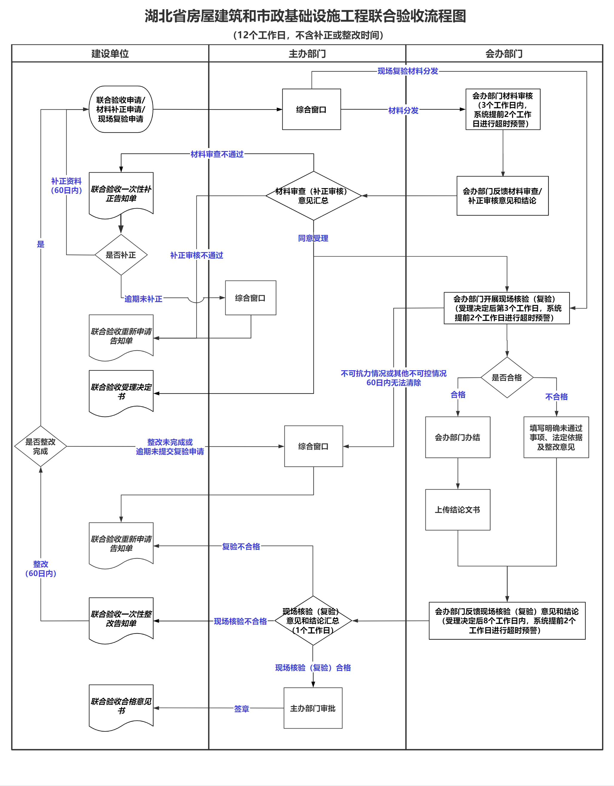
附件10

